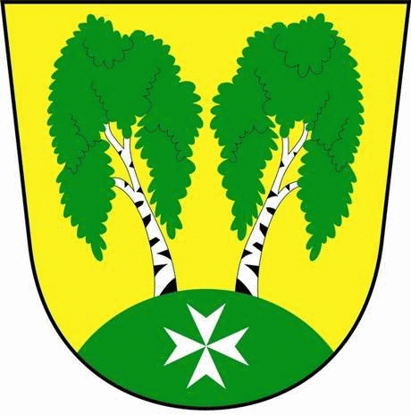
MČ Praha - Březiněves

U Parku 140/3, 182 00 Praha 8

Program zasedání Zastupitelstva MČ Praha – Březiněves
Číslo: 11
Datum : 15.07.2015

S V O L Á V Á M

zasedání Zastupitelstva MČ Praha – Březiněves

na den 22. 7. 2015

od 17:30 hod. do kanceláře starosty

Navržený program:

- Kontrola zápisů č. 9 a 10.
- Úprava rozpočtu roku 2015 – poskytnutí neinvestiční dotace ve výši 100% podílu městských částí na celkové daňové povinnosti hl.m. Prahy na dani z příjmů právnických osob za zdaňovací období roku 2014.
- Zvýšení rozpočtu roku 2015 – uvolnění finančních prostředků z rozpočtu hl.m. Prahy určených na provoz jednotek Sboru dobrovolných hasičů (JSDH Březiněves, JPO V).
- Úprava rozpočtu na rok 2015 – navýšení neinvestiční dotace z poplatku za ukládání odpadu na skládku .A.S.A. Ďáblice o inflaci roku 2014.
- Uzavření finančního vypořádání za rok 2014.
- Úpravy rozpočtu za 7/2015.

7) Záměr koupě komunikací na pozemcích č. parc. 427/416, 427/415, 427/414,
v k. ú. Březiněves, od předem známé společnosti: Březiněves, a.s., IČ 255
93 579, se sídlem Václavské náměstí 1601/47, PSČ 110 00, Praha1
8) Žádost o změnu části účelové investiční dotace určenou na akci: MŠ –
Dostavba II. etapy, na účelovou neinvestiční dotaci.
9) Cenové nabídky na pořízení a montáž stropní konstrukce do budovy fitness
Březiněves – fitPULS s.r.o.

10) Aktualizace organizačního řádu.

11) Různé.

Ing. Jiří Haramul
starosta MČ Praha – Březiněves

